МИНОБРНАУКИ РОССИИ
Федеральное государственное бюджетное образовательное учреждение высшего образования

«ВЛАДИВОСТОКСКИЙ ГОСУДАРСТВЕННЫЙ УНИВЕРСИТЕТ» (ФГБОУ ВО «ВВГУ»)
ИНСТИТУТ ИНФОРМАЦИОННЫХ ТЕХНОЛОГИЙ И АНАЛИЗА ДАННЫХ КАФЕДРА ИНФОРМАЦИОННЫХ ТЕХНОЛОГИЙ И СИСТЕМ

ОТЧЕТ

ПО РАЗРАБОТКЕ СИСТЕМЫ УПРАВЛЕНИЯ АВТОЗАПРАВОЧНОЙ СТАНЦИЕЙ НА PYTHON
по дисциплине
«Информатика и программирование»

Студент
гр. БИН-25-2 А.О. Харченко
Ассистент
преподавателя М.В. Водяницкий

Владивосток 2026
Техническое задание - Система управления автозаправочной станцией
Вы работаете в российской компании "НефтеСофт", разрабатывающей программное обеспечение для автоматизации автозаправочных станций. Вам поручено создать консольный прототип системы управления АЗС, который используется операторами и техническим персоналом станции
Система должна учитывать реальные процессы работы заправки: продажи топлива, контроль запасов, обслуживание цистерн, аварийные ситуации и ведение статистики
1. Общая идея программы
Программа представляет собой консольную систему управления автозаправочной станцией, которая позволяет:
- обслуживать клиентов (касса)
- контролировать запасы топлива
- управлять цистернами и колонками
- оформлять пополнение топлива
- вести историю операций и статистику
- обрабатывать аварийные ситуации
Программа работает в виде меню с выбором действий и функционирует в непрерывном цикле до выхода пользователя
2. Топливо и цистерны
2.1 Типы топлива
На заправке используются следующие виды топлива:
- АИ-92
- АИ-95
- АИ-98
- ДТ (дизельное топливо)
2.2 Цистерны
- Для одного типа топлива может существовать несколько подземных цистерн
- Каждая цистерна имеет:
  - тип топлива
  - максимальный объем
  - текущий уровень топлива
  - состояние (включена / отключена)
  - минимальный допустимый уровень
Важно:
- Если уровень топлива в цистерне падает ниже минимального порога:
  - цистерна автоматически отключается
  - из нее нельзя отпускать топливо
- После пополнения:
  - цистерна не включается автоматически (после пополнения топливом)
  - включение производится вручную через меню
3. Колонки
3.1 Общая схема
- На заправке есть несколько колонок
- Каждая колонка:
  - поддерживает несколько типов топлива
  - каждый тип топлива (пистолет) подключен к конкретной цистерне
- Не все колонки подключены ко всем цистернам
3.2 Схема заправки
- Цистерны:
  - АИ-95 №1 -> колонки 1 - 4
  - АИ-95 №2 -> колонки 5 - 8
  - АИ-92 -> колонки 1 - 6
  - АИ-98 -> колонки 3 - 6
  - ДТ -> колонки 3 - 8
- Всего колонок: 8
- Каждая колонка имеет 2 - 3 пистолета
4. Главное меню программы
В главном меню пользователь может выбрать одно из действий:
1) Обслужить клиента (касса)
2) Проверить состояние цистерн
3) Оформить пополнение топлива
4) Баланс и статистика
5) История операций
6) Перекачка топлива между цистернами
7) Включение / отключение цистерн
8) Состояние колонок
9) EMERGENCY - аварийная ситуация
0) Выход
5. Функциональные требования
5.1 Обслуживание клиента (касса)
Система должна:
- принять запрос:
  - номер колонки
  - тип топлива
  - количество литров
- проверить:
  - доступность колонки
  - состояние цистерны
  - достаточность топлива
- рассчитать стоимость
- запросить подтверждение оплаты
- при подтверждении:
  - списать топливо
  - зафиксировать транзакцию
- при нехватке топлива:
  - сообщить об ошибке
  - не допустить оплату
5.2 Проверка состояния цистерн
Вывод информации:
- тип топлива
- текущий объем
- максимальный объем
- состояние (включена / отключена)
- предупреждения о низком уровне
5.3 Пополнение топлива
При прибытии бензовоза:
- выбрать тип топлива
- выбрать конкретную цистерну
- указать количество литров
- проверить, не превышает ли объем максимум
- зафиксировать операцию в истории
5.4 Баланс и статистика
Система должна отображать:
- общий доход
- количество обслуженных автомобилей
- сколько раз покупали каждый тип топлива
- сколько литров каждого топлива продано
- доход по каждому виду топлива
5.5 История операций
Вывод последних операций:
- продажи топлива
- пополнение цистерн
- перекачка топлива
- отключения и включения цистерн
- аварийные события
5.6 Перекачка топлива
- Перекачка возможна только между цистернами одного типа топлива
- Указывается:
  - источник
  - приемник
  - объем
- Проверяется:
  - достаточность топлива
  - вместимость целевой цистерны
5.7 Управление цистернами
Пользователь может:
- вручную отключать цистерны
- вручную включать цистерны (если уровень топлива достаточен)
5.8 Состояние колонок
Выводится информация:
- номер колонки
- какие типы топлива доступны
- к каким цистернам они подключены
- какие пистолеты временно не работают (определяется по подключенным цистернам)
5.9 Аварийная ситуация (Emergency)
- При подтверждении аварии:
  - все цистерны блокируются
  - заправка прекращает работу
  - фиксируется аварийное событие
  - имитируется вызов аварийных служб
- Выход из аварийного режима возможен только вручную
- При выходе из аварийного режима цистерны автоматически НЕ разблокируются
6. Хранение данных
Все данные обязательно сохраняются в файлах (рекомендуется JSON):
- состояние цистерн
- схема колонок
- баланс и статистика
- история операций
Перезапуск программы не должен сбрасывать состояние заправки
7. Пример работы программы (фрагмент)
========================================
АЗС <<СеверНефть>>
Система управления заправочной станцией
========================================
ВНИМАНИЕ!
Обнаружены отключённые цистерны:
- АИ-95 №2 (низкий уровень топлива)
- АИ-98 №1
----------------------------------------
Выберите действие:
1) Обслужить клиента (касса)
2) Проверить состояние цистерн
3) Оформить пополнение топлива
4) Баланс и статистика
5) История операций
6) Перекачка топлива
7) Управление цистернами
8) Состояние колонок
9) EMERGENCY - аварийная ситуация
0) Выход
> 1
--- Обслуживание клиента ---
Доступные колонки:
1) Колонка 1
2) Колонка 2
3) Колонка 3
4) Колонка 4
5) Колонка 5
6) Колонка 6
7) Колонка 7
8) Колонка 8
Выберите колонку:
> 5
Колонка 5
Доступные виды топлива:
1) АИ-95 (цистерна АИ-95 №2)
2) АИ-92 (цистерна АИ-92 №1)
3) АИ-98 (цистерна АИ-98 №1)
4) ДТ (цистерна ДТ №1)
Выберите тип топлива:
> 1
ОШИБКА:
Цистерна АИ-95 №2 отключена.
Отпуск топлива невозможен.
Нажмите Enter для возврата в меню...
Далее примеры сокращены (в меню всегда выводится заголовок):
----------------------------------------
Выберите действие:
> 2
--- Состояние цистерн ---
Доступные цистерны:
1) АИ-92 №1 | 12400 / 20000 л | ВКЛ
2) АИ-95 №1 | 9800 / 20000 л | ВКЛ
3) АИ-95 №2 | 1200 / 20000 л | ВЫКЛ (ниже порога)
3) АИ-98 №1 | 10000 / 15000 л | ВЫКЛ
4) ДТ №1 | 15600 / 25000 л | ВКЛ
----------------------------------------
Выберите действие:
> 7
--- Управление цистернами ---
Доступные действия:
1) Включить цистерну
2) Отключить цистерну
> 1
Цистерны, доступные для включения:
1) АИ-95 №2 | 11200 / 20000 л
2) АИ-98 №1 | 10000 / 15000 л
Выберите цистерну:
> 1
Цистерна АИ-95 №2 успешно включена.
----------------------------------------
Выберите действие:
> 1
--- Обслуживание клиента ---
Доступные колонки:
1) Колонка 1
2) Колонка 2
3) Колонка 3
4) Колонка 4
5) Колонка 5
6) Колонка 6
7) Колонка 7
8) Колонка 8
Выберите колонку:
> 5
Колонка 5
Доступные виды топлива:
1) АИ-95 (цистерна АИ-95 №2)
2) АИ-92 (цистерна АИ-92 №1)
3) АИ-98 (цистерна АИ-98 №1)
4) ДТ (цистерна ДТ №1)
Выберите тип топлива:
> 1
Введите количество литров:
> 40
Стоимость:
40 л × 58.30 ₽ = 2332.00 ₽
Подтвердить оплату? (y/n)
> y
Операция выполнена успешно.
Спасибо за покупку!
----------------------------------------
Выберите действие:
> 4
--- Баланс и статистика ---
Обслужено автомобилей: 128
Общий доход: 484 672.00 ₽
Продано топлива:
АИ-92 - 3240 л (186 200 ₽)
АИ-95 - 4160 л (242 472 ₽)
АИ-98 - 0 л ( 0 ₽)
ДТ - 1980 л (56 000 ₽)
Строго соответствовать данному интерфейсу не обязательно. Информативность (количество выводимой информации) должна быть не ниже, чем приведенный пример
8. Ограничения и требования
- Программа консольная
- Работа через меню и ввод команд
- Язык программирования не ограничен
- Код должен быть структурирован и читаем

Содержание
Введение 3
1 Принципы проектирования 4
2 Выполнение работы 5
2.1 Архитектура программы 5
2.2 Инициализация станции 6
2.3 Обслуживание клиентов…………………………………………….……...…….……….7
2.4 Пополнение и перекачка топлива…………………………………………..…………….8
2.5 Аварийный режим……………………………..…………………………………………..9
2.6 Сохранение данных………………………………………………………..……………..10
3 Тестирование……………………………………………………………………………………..12
Заключение…………………………………………………………………………………………13

Введение

Автоматизация автозаправочных станций (АЗС) критически важна для повышения эффективности логистики и розничных операций. Консольные системы управления, требующие минимальных вычислительных ресурсов, позволяют контролировать запасы, обрабатывать продажи, оперативно реагировать на инциденты и поддерживать бесперебойную работу. Цель данной лабораторной работы — создание надёжного и корректного прототипа такой системы, полностью соответствующего техническому заданию, с упором на качество кода.

1 Принципы проектирование
В основе разработки лежат четыре базовых принципа, направленных на обеспечение надёжности системы:
- Надёжность и устойчивость: Программа корректно обрабатывает любой пользовательский ввод, предотвращая сбои.
- Сохраняемость состояния: Все изменения фиксируются и доступны при следующем запуске.
- Гарантия безопасности: В случае аварии система автоматически блокирует операции, минимизируя риски, и переходит в режим ручного восстановления.
- Гибкость архитектуры: Модульная структура кода упрощает его поддержку, тестирование и развитие.
Соблюдение этих принципов гарантирует, что прототип соответствует критериям промышленного программного обеспечения.

2 Выполнение работы
2.1 Архитектура программы
Программа реализована в виде модульной структуры на языке Python. Основные компоненты:
－ main.py — Точка входа/Главный консольный интерфейс.
－ models.py - Модели данных
－ operations.py - Бизнес-логика
－ storage.py - Хранение данных (JSON файлы)
－ data/ - Данные системы
Такая структура на базе дата-классов позволяет легко расширять функционал и поддерживать высокую читаемость кода.
Класс цистерн описывает параметры хранения топлива и текущее состояние цистерны. На рисунке 1 представлен его программный код.

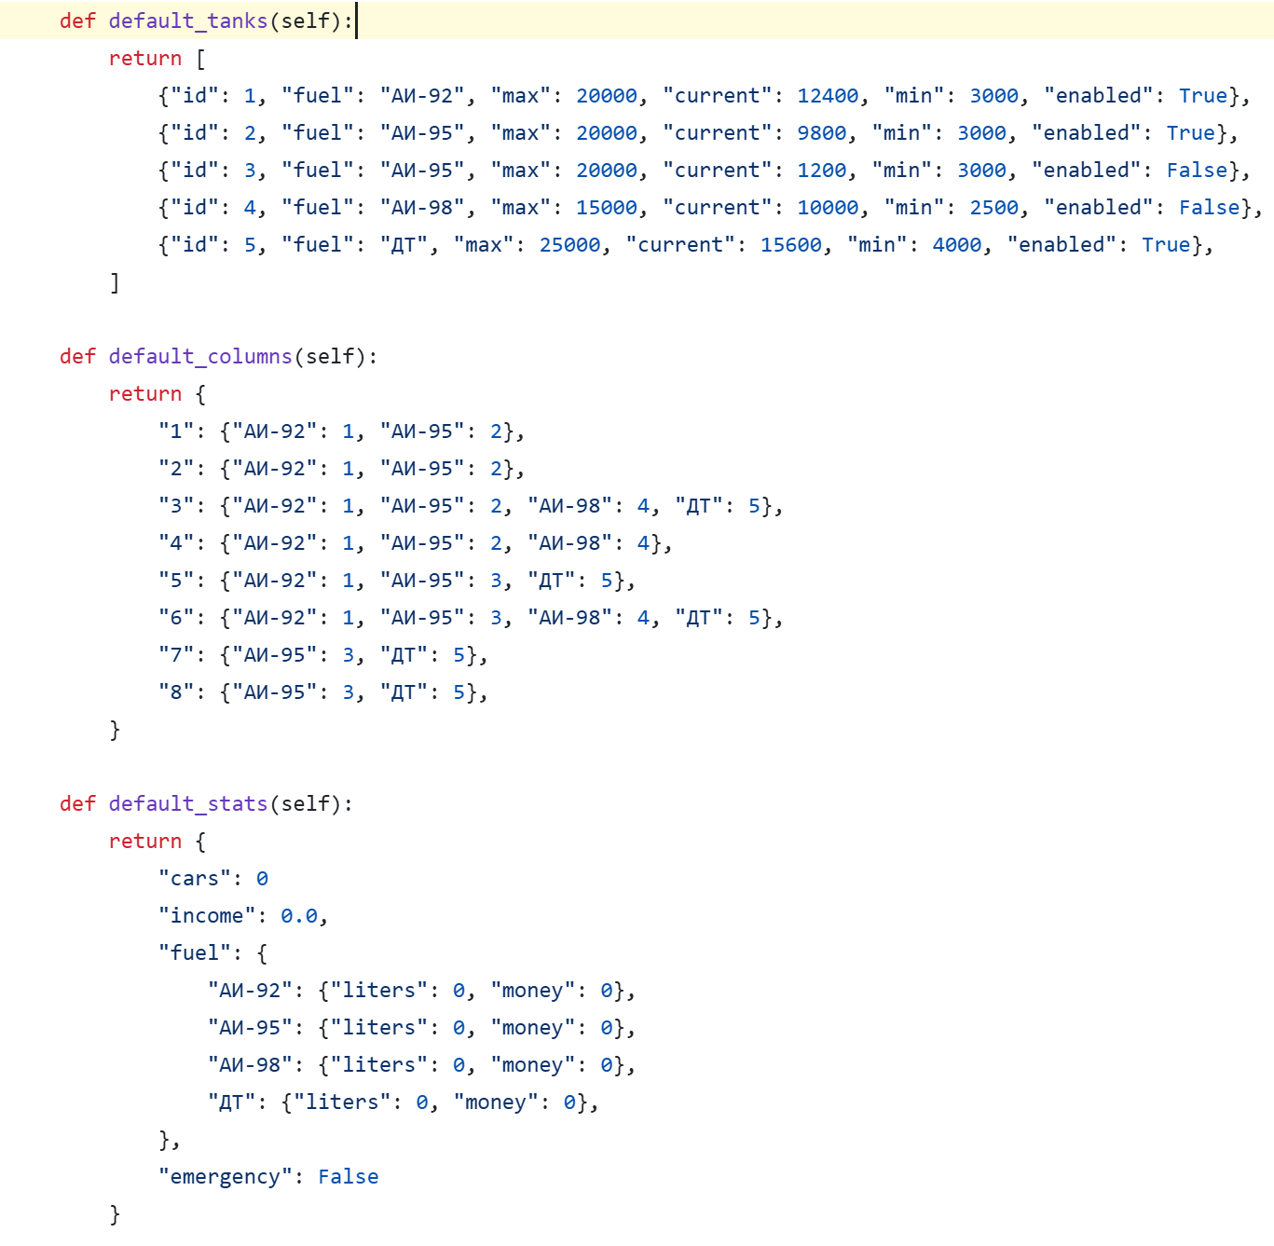
Рисунок 1 – Определение данных для цистерн

Реализация хранения данных о цистерне выполнена в виде словаря с набором стандартных полей, описывающих тип топлива, текущий и максимальный объемы, а также критический уровень для автоматического отключения. Для работы с данными в формате JSON используется прямой сериализация и десериализация словарей, что обеспечивает простоту сохранения состояния между сеансами работы и передачи данных внутри системы.
Конфигурация заправочных колонок хранится в словаре, где ключом является номер колонки, а значением — сопоставление типов топлива с идентификаторами цистерн (рисунок 2). Такая структура данных позволяет быстро определить, из какой цистерны каждый тип топлива подаётся на конкретную колонку. Использование встроенного типа данных dict обеспечивает простоту, лаконичность и высокую читаемость кода.

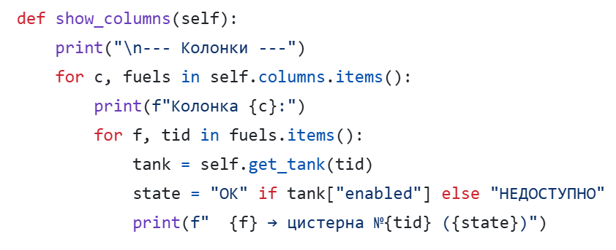
Рисунок 2 - Класс колонки
Конфигурация каждой заправочной колонки хранится в виде вложенного словаря, где ключом верхнего уровня является идентификатор колонки (строка), а значением — отображение available_fuels, связывающее тип топлива с идентификатором соответствующей цистерны. Такая структура позволяет системе динамически определять, из какой ёмкости следует отпускать каждый вид топлива на конкретной колонке, обеспечивая корректную маршрутизацию запросов пользователей. Прямая совместимость этой структуры с JSON обеспечивает простую сериализацию и восстановление данных при работе с файловым хранилищем.
2.2 Инициализация станции
Инициализация системы при первом запуске осуществляется через функцию load_json(), которая проверяет наличие файлов данных. Если файлы отсутствуют:
- Создаётся директория data/ (ensure_data_dir())
- Генерируются эталонные данные: 5 цистерн (default_tanks()) и 8 колонок (default_columns()) в соответствии с ТЗ
- Данные сохраняются в JSON-файлы
Этот подход гарантирует, что система всегда будет иметь корректную начальную конфигурацию.
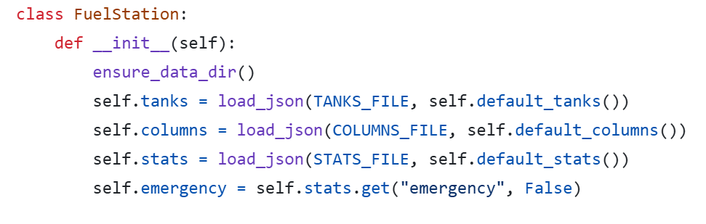
Рисунок 3 - Инициализация цистерн и колонок
На рисунке 3 представлена логика формирования начальных данных. Инициализация выполняется только при отсутствии сохранённых JSON-файлов в директории data. В противном случае программа загружает актуальное состояние системы из существующих файлов (tanks.json, columns.json, stats.json), что обеспечивает непрерывность работы и сохранность данных между сеансами. Сразу после загрузки или создания данных в методе auto_disable_tanks() выполняется проверка уровней топлива в цистернах для автоматического отключения тех, чей текущий объём опустился ниже минимального порога, заданного в конфигурации.
2.3 Обслуживание клиентов
Процесс обслуживания клиента реализован в методе service_client. Перед началом операции система проверяет флаг self.emergency: если активирован аварийный режим, выполнение прерывается с выводом соответствующего сообщения.
При выборе колонки и типа топлива система выполняет каскад проверок для обеспечения безопасности:
- Доступность колонки и цистерны: проверяется наличие выбранной колонки в конфигурации, а затем статус enabled связанной с данным типом топлива цистерны. Если цистерна отключена, система возвращает сообщение об ошибке.
- Наличие ресурса: сравнивается запрошенный объём топлива с текущим уровнем (current) в цистерне. при недостатке топлива операция отменяется.
- Финансовый расчёт: на основе статического словаря цен ({"АИ-92": 57.5, ...}) вычисляется полная стоимость заказа.
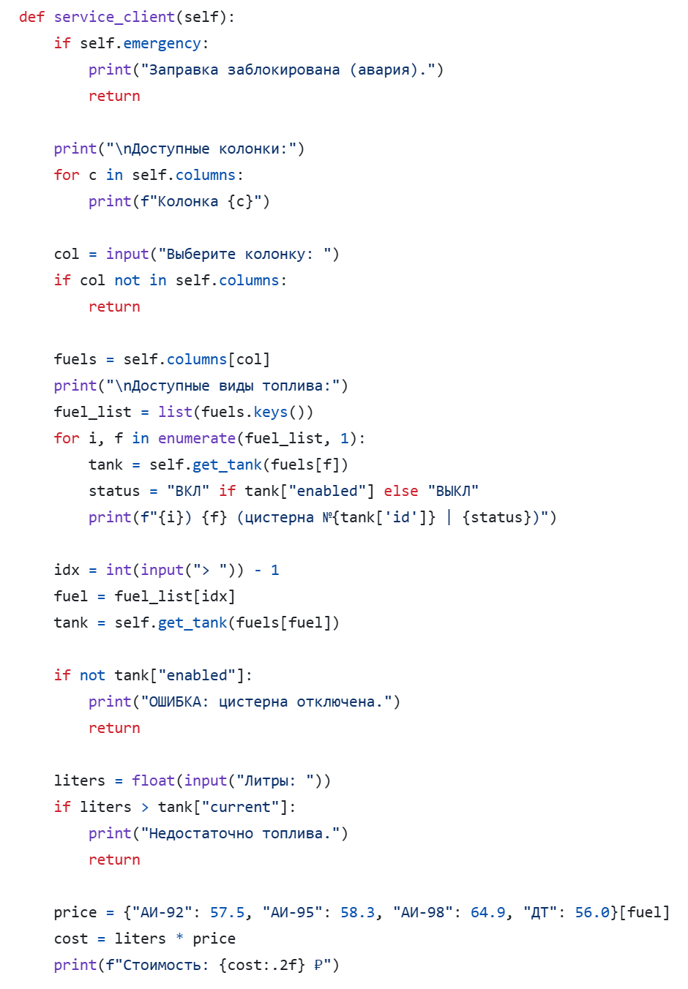
Рисунок 4 - Логика продажи топлива
После успешного завершения заправки система автоматически выполняет три действия:
- Списывает объем топлива из соответствующей цистерны.
- Обновляет глобальную статистику (количество обслуженных машин, общая выручка, литраж по типам топлива).
- Регистрирует операцию в истории и создает объект транзакции для сохранения в базе данных.
2.4 Пополнение и перекачка топлива
Операции управления запасами реализованы в методах refill (пополнение) и transfer (перекачка). Система контролирует лимиты и логическую совместимость:
Пополнение цистерны (refill): Метод проверяет, чтобы сумма текущего уровня и добавляемого объёма не превысила максимальную ёмкость (max) цистерны. При успешной проверке данные обновляются и сохраняются в файл tanks.json. Код показан на рисунке 5.
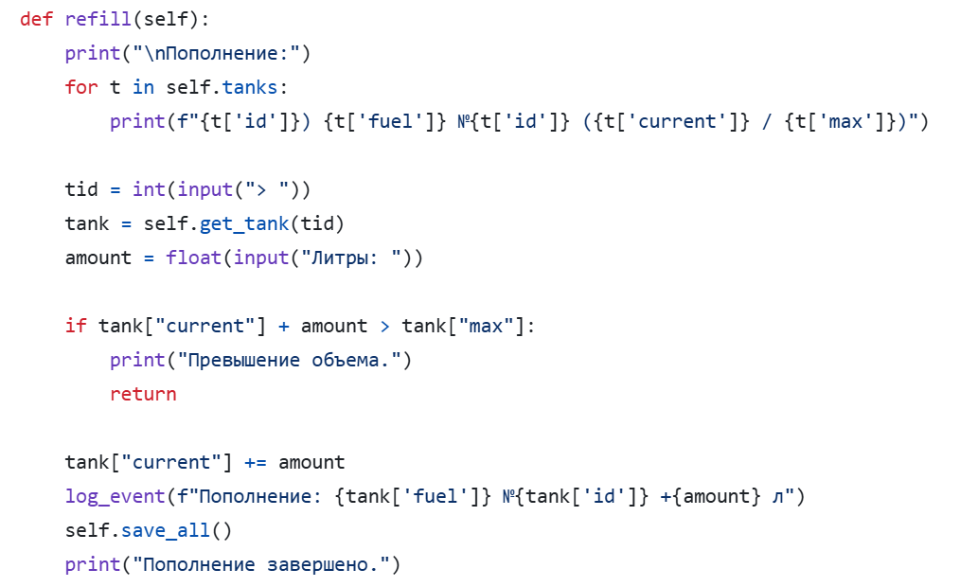
Рисунок 5 - Пополнение и перекачка топлива
2.5 Аварийный режим
Аварийный режим предназначен для экстренной остановки работы заправочной станции. В коде он управляется через метод emergency_menu. При активации аварийного режима:
- Установка флага безопасности: Переменная self.emergency переключается в состояние True, что блокирует все операции продажи в методе service_client.
- Отключение оборудования: Система проходит циклом по всем цистернам и устанавливает их статус enabled в False, полностью останавливая выдачу топлива.
- Регистрация события: В журнал операций (history.json) записывается запись «АВАРИЯ: заправка остановлена».
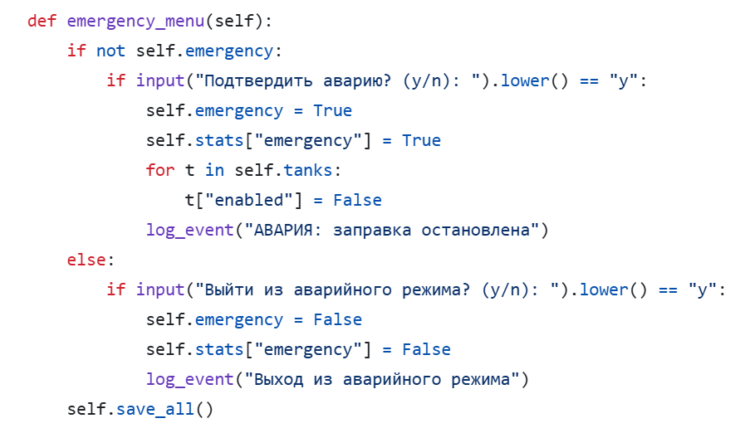
Рисунок 6 - Аварийный режим
Для выхода из режима используется отдельная функция. После деактивации цистерны остаются выключенными, что требует от оператора их ручного включения после проверки безопасности.

2.6 Сохранение данных
Для обеспечения надёжности хранения и целостности данных система использует раздельное сохранение в нескольких JSON-файлах внутри директории data. Структура хранения логически разделена на четыре независимых компонента:
- Состояние цистерн (tanks.json) — параметры и текущий уровень топлива в каждой ёмкости.
- Конфигурация колонок (columns.json) — сопоставление колонок с типами топлива и цистернами.
- Финансовые показатели и статистика (stats.json) — доход, количество обслуженных автомобилей и объёмы продаж по типам топлива.
- История операций (history.json) — журнал всех значимых событий с временными метками.
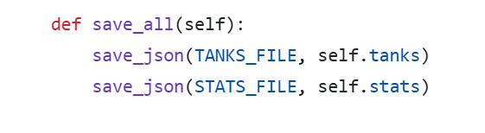
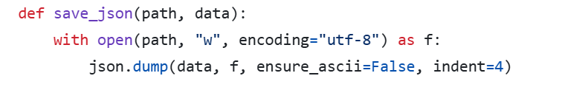
Рисунок 7 - Сохранение состояния
Сериализация данных выполняется с использованием стандартной библиотеки Python json. Поскольку в коде используются стандартные словари и списки Python, они напрямую преобразуются в JSON-формат с помощью функции json.dump(), что делает результирующие файлы (tanks.json, stats.json и др.) человекочитаемыми благодаря параметру indent=4. Сохранение данных вызывается через метод save_all() после каждой значимой операции (продажа топлива, пополнение цистерн, активация аварийного режима, управление цистернами), что минимизирует риск потери данных при неожиданном завершении работы программы.

3 Тестирование
В ходе тестирования были успешно проверены ключевые функциональные сценарии работы системы:
- Обработка попытки заправки из отключённой цистерны с выдачей корректного сообщения об ошибке.
- Автоматическое отключение цистерны при достижении минимального остатка топлива.
- Корректное ручное возобновление работы цистерны после её пополнения.
- Штатная активация и деактивация аварийного режима.
- Операция перекачки топлива между цистернами одного типа.
- Сохранение целостности данных и полное восстановление состояния системы после её перезапуска.
Все тестовые сценарии выполнены без ошибок. Система демонстрирует устойчивость к некорректным входным данным и исключает аварийное завершение.

Заключение
В ходе выполнения лабораторной работы разработан полнофункциональный прототип системы управления автозаправочной станцией. Реализация в полном объёме соответствует всем требованиям технического задания.
Реализованный функционал включает:
- Механизм продажи топлива с комплексной проверкой корректности операций (валидацией)
- Систему контроля уровня запасов в цистернах с функцией автоматического отключения при достижении минимального порога.
- Модули управления состоянием резервуаров (цистерн) и заправочных колонок.
- Режим аварийной остановки с последующей ручной разблокировкой.
- Формирование статистических отчётов, ведение журнала операций и обеспечение сохранности данных между сеансами работы (персистентность).
Программная реализация выполнена на языке Python. Код имеет модульную структуру, отличается высокой читаемостью и сопровождаемостью, что облегчает его анализ и потенциальное расширение функциональности. Разработанный прототип полностью готов к применению в учебном процессе и для демонстрации принципов автоматизации АЗС.

